Communiqué de presse

Contrôle de double feuille simplissime : deux détecteurs à ultrasons, trois designs, des matériaux d’objet les plus divers

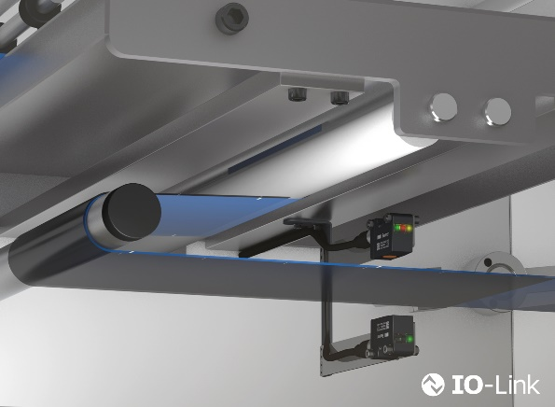
(21/09/2020) Deux familles de produits pour un grand nombre de solutions possibles : les détecteurs à ultrasons U300 et U500/ UR18, extrêmement performants de Baumer apportent une multitude de fonctions et de possibilités de réglage intégrées. Le détecteur s’adapte ainsi parfaitement à l’application. La fonction de détection de double feuille a été récemment intégrée à la barrière simple de ces séries.
Contrôle de double feuille : détection garantie d’une ou de plusieurs couches
Bien souvent, les doubles feuilles entraînent des arrêts de machines et, le cas échéant, des coûts de réparation associés. Tout cela est maintenant de l’histoire ancienne avec la détection fiable des doubles feuilles et la barrière simple à ultrasons des familles de produits U300 et U500/ UR18. Outre la sécurité de process qui s’en trouve améliorée, les étapes de process ultérieures sont aussi préservées à titre préventif des dommages et des rebuts. Le récepteur de la barrière simple est équipé de deux sorties de commutation binaires et d’une interface IO. Avec le réglage standard, le détecteur identifie sans incident les matériaux les plus fréquents. En cas d’épaisseurs de matériaux critiques, le détecteur peut faire l’objet d’un apprentissage efficace au moyen d’une configuration de paramètres. Aussi bien en mode de fonctionnement IO-Link qu’en mode de commutation, le détecteur détecte une, deux ou plusieurs couches de matériaux comme du film, du papier, du carton, des étiquettes ou bien encore de la tôle fine.
Outre le contrôle de double feuille, les applications typiques sont la détection de fissures dans du film, le contrôle de points de colle et d’étiquetage. L’on a affaire ici aux matériaux et aux épaisseurs les plus divers dans les conditions de montage les plus variées. Pour la gamme à ultrasons de Baumer, aucun problème. La barrière simple peut être commandée et guidée de manière flexible en fonction des matériaux et de la situation de montage, notamment la distance. La technologie IO-Link permet d’adapter facilement et rapidement au profit d’une détection fiable les paramètres aux matériaux critiques qui absorbent les sons. Pour cela, les valeurs de process se rapportant au produit sont lues puis les seuils de commutation sont fixés en conséquence. Les boîtiers de l’émetteur et du récepteur correspondant peuvent également être sélectionnés lors du montage en fonction de la situation sur site. De même, le récepteur cubique (U500) peut être combiné à l’émetteur cylindrique (UR18). Le fait de pouvoir choisir le boîtier du détecteur et une plage de détection variable offre une grande flexibilité en matière de conception.
En outre, la barrière simple, comme pour toutes les autres variantes des familles de détecteurs U300 et U500/ UR18, donne accès à de nombreux autres paramètres IO-Link, permettant de régler parfaitement le détecteur en fonction des exigences de l’application et d’obtenir une solution encore plus fiable. Les détecteurs offrent de surcroît une réelle valeur ajoutée grâce aux données supplémentaires de process et de diagnostic. L’installation gagne en productivité tandis que les process sont durablement optimisés.

Pour plus d’informations : www.baumer.com/ultrasonic

Photo : Sécurité de process accrue grâce à la détection fiable d’une ou de plusieurs couches même avec des épaisseurs de matériaux critiques.

Nombre de caractères (avec espaces) : env. 3285
Texte et photo à télécharger sous : www.baumer.com/press

Groupe Baumer
Le Groupe Baumer est un des leaders mondiaux dans la production de capteurs, codeurs, instruments de mesure et composants pour les appareils de traitement d’image automatisé. Baumer associe une technologie innovante et un service orienté clients à des solutions intelligentes pour l'automatisation des procédés et des lignes de fabrication et propose, à cette fin, une palette exceptionnelle de produits et de technologies. L'entreprise familiale, qui emploie quelque 2 700 collaborateurs et dispose de sites de production, de sociétés de distribution et de représentations dans 38 succursales et 19 pays, est toujours proche de ses clients. Grâce à des normes de qualité élevées partout dans le monde et une grande force d'innovation, Baumer propose à ses clients de nombreux secteurs des avantages décisifs et une plus-value considérable. Pour plus d'informations, consultez notre site Internet www.baumer.com.

Contact presse:  Christina Frick  Baumer Group  Phone +49 7771 6474 1205  Fax +41 (0)52 728 11 44  cfrick@baumer.com  www.baumer.com | Contact entreprise Suisse:  Baumer Electric AG  Tél. +41 52728 11 22  Fax +41 52728 11 44  sales.ch@baumer.com  www.baumer.com | Contact entreprise France:  Baumer SAS  Tél. +33 450 39 24 66  Fax +33 450 39 23 02  sales.fr@baumer.com  www.baumer.com

